Egyre többen választják itthon is az OLED tévéket
Az LG Magyarországon is bemutatta 2023-as OLED termékcsaládját, amelyek között hajlítható kijelzős és dizájn képernyők is megtalálhatók. A vállalat idén 10 éve tölt be vezető pozíciót az OLED tévék piacán, és miközben már túl van 15 millió OLED tévé értékesítésén világszerte, Magyarországon tavaly a legsikeresebb évét zárta az eladott OLED képernyők kategóriáját tekintve.
Az LG 10 éve tölt be úttörő szerepet az OLED technológia terén, amely 2013-ban új fejezetet nyitott a televíziózásban. Az innovatív technológia olyan kijelzők gyártását tette lehetővé, ahol más paneltípusokkal ellentétben a pixeleknek nincs szüksége külön háttérvilágításra, ezáltal a tévé képes a tökéletes fekete megjelenítésére. A fejlesztés számos előnye mellett lehetővé tette, hogy minden korábbinál vékonyabb és könnyebb, akár hajlítható, ívelhető panellel rendelkező televíziók készüljenek, amelyek a rendkívül valósághű kép és gazdag kontraszt mellett széles látószögből is tökéletes betekintést adnak.
A világ első, 55 hüvelykes Full HD OLED TV-jének 2013-as kiadása óta az LG tovább feszegette az OLED technológia által kínált lehetőségeket, és már a kezdetektől számos elismerést gyűjtött, többek közt 11 egymást követő évben nyerte el a CES szakkiállítás innovációs díját. Tavaly év végén a vállalat már átlépte a 15 millió eladott példányt is ebből a kijelzőtípusból.
2023-ban is számos újdonság érkezik a magyar piacra
A 10 éves jubileum alkalmából az LG itthon is bemutatta legújabb OLED termékcsaládját. Bemutatkoztak az idei OLED kínálat továbbfejlesztett G3 és C3 sorozatú kijelzői is, amelyek nagyobb fényerőt és színhűséget, valamint jobb tisztaságot és részletességet nyújtanak a felhasználók számára az LG OLED evo technológiának, valamint a 6. generációs α9 mesterségesintelligencia-processzornak köszönhetően.
A paletta egyik különlegessége az LG Flex (LX3) névre keresztelt gaming tévéje, ami a világ első állítható íveltségű, 42 hüvelykes OLED készüléke. Az LX3 nagyméretű kijelzőjének görbülete a teljesen sík állapottól a látványosan íveltig hajlítható, így húszféle opció közül választható ki a képernyő ideális íveltsége.
Az egyedi dizájnmegoldások kedvelőinek tervezték az LG Objet Collection sorozatának különleges képernyőjét. A Posé nevet viselő készüléket bézs keret és puha külső szövetborítás teszi egyedivé, ami bármilyen környezetben elegáns kiegészítőként szolgálhat. A lekerekített élek és lágy vonalak letisztult, természetes hatású külsőt kölcsönöznek az eszköznek, amely egyediségéért a világ legrangosabb dizájndíjait is elnyerte.
A vállalat szintén bemutatta prémium kategóriás UltraGear™ OLED monitorszériájának legújabb képviselőit, a 27GR95QE és a 45GR95QE modelleket. A világ első, kizárólag az LG által gyártott 240 Hz-es OLED paneljével felszerelt új modellek rekordalacsony válaszidővel bírnak, a precíz, élethű színeknek és a végtelen kontrasztnak köszönhetően pedig minden tekintetben megfelelnek a vásárlók által a gaming monitorokkal szemben támasztott elvárásoknak.
Dinamikusan nő a hazai OLED piac
Magyarországon 2014 és 2022 közt nem történt számottevő növekedés az értékesített televíziók volumenében, sőt, a 2018-as és 2020-as kiugró évek után 2022-ben talált gazdára a legkevesebb televízió itthon. Ennek ellenére az OLED kijelzők évről-évre egyre népszerűbbek a GfK Hungária Kft. adatai szerint[1]: 2014 óta folyamatos, dinamikus növekedést mutatva 2022-re már évi közel 25 000 darab OLED kijelző talált gazdára.
Eközben a technológia a prémium, 400 000 forintos átlagárat meghaladó televíziók piacából is egyre nagyobb szeletet hasít ki, mára az értékesített kijelzők több mint fele (55,2 %) OLED ebben a szegmensben, míg 2014-ben 100-ból mindössze valamivel több, mint 3 (3,3%) esetben sétáltak ilyen típusú tévével kosarukban a kasszához a vásárlók.
Az OLED iránti kereslet növekedésében itthon is szerepet játszik, hogy egyre szélesebb kör számára elérhetőek az ilyen típusú televíziók, hiszen 8 év alatt közel felére (46%-al) esett az áruk. Míg 2014-ben közel 870 000 forintos átlagárat kellett fizetnie annak, aki ilyen tévét akart, 2022-ben már elég volt ehhez 470 000 forint is.
Az árak csökkenése mellett a bővülő termékkínálat is pozitívan hatott a keresletre. A hazai fogyasztók lelkesedése 2015-től 2019-ig töretlenül növekedett a 60 hüvelyket meghaladó képátlójú OLED televíziók iránt – 4 évvel ezelőtt közel minden harmadik vásárló ekkora OLED tévét keresett magának. 2020 óta egyre nagyobb népszerűségnek örvendenek a megjelenő kisebb méretek, egyre többen keresnek maguknak tévét a 45-54 hüvelyk közötti kategóriában is. Az 55-59 hüvelykes kínálat azonban továbbra is vezeti az eladási listákat, amelyben 2014 óta nem történt változás.
[1] Forrás: GfK Hungára Kft – Retail panel
Sajtókapcsolat:
- Buzás Andrea
- andrea.buzas@lge.com
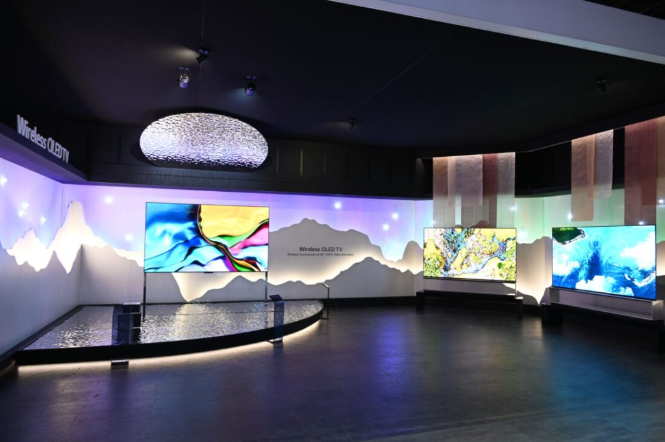 | © LG Electronics
Eredeti tartalom: LG Electronics
Továbbította: Helló Sajtó! Üzleti Sajtószolgálat
Ez a sajtóközlemény a következő linken érhető el:

